POUK SLOVENŠČINE NA DALJAVO V 6. RAZREDU; TOREK, 7. 4. 2020
NAVODILO ZA DELO (besedilna vrsta)
Dragi šestošolci!

O značilnostih besedilne vrste Navodilo za delo ste si že zadnjič prebrali v SDZ na str. 79 in nekateri od vas ste pridno izdelali miselni vzorec.
Danes si vsi najprej preberite navodilo, kako si lahko izdelamo pustno masko na strani 80 v SDZ./1., 2. in 3. nalogo.

*Kdor želi, lahko tudi prebere navodilo, kako pripravimo tiramisu in reši še 4. nalogo na strani 81 ali si kar sam pripravi to sladico, če ima možnost!?
*Fotografije pripravljene sladice mi lahko pošljete na moj e-naslov: irena.pak@os-dobrna.si

*Prav tako mi pošljite rešitev spodnjega rebusa!

REBUS:

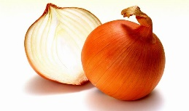 |  | DA
4 5 6 | 1 = 2, 2 = 1, 3 |  | 6 | 1 2 3
ČEB | EL | JA | GNEZD | ILNICA

Kaj neki bi si lahko še doma izdelali, če bi imeli ustrezna navodila za delo?
REŠITEV REBUSA JE? _____________________________irena.pak@os-dobrna.si

Želim vam uspešno in prijetno delo.
Irena Pak

